高三物理周测（9.22）答题卡
考号涂点:
考号 姓名  班级  考生须知  - 考生答题前，在规定的地方准确填写考号和姓名。  - 选择题作答时，必须用2B铅笔填涂，如需要对答案进行修改，应使用绘图橡皮轻擦干净，注意不要擦破答题卷。  - 保持卷面清洁，不要将答题卷折叠，弄破。  - 考生涂点方框里面必须进行考号涂点，同时在上方空格里面填写考号。  一、选择题(共12题,共48分) | 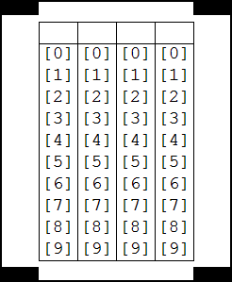
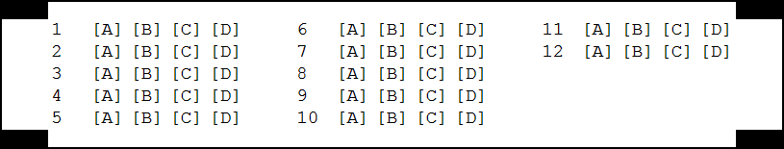
二、实验题(共2题,共17分)

13、（9分）(1)
(2) m/s (结果保留三位有效数字)。
(3) m/s²; (结果保留三位有效数字)。

14、（10分）

15．（10分）
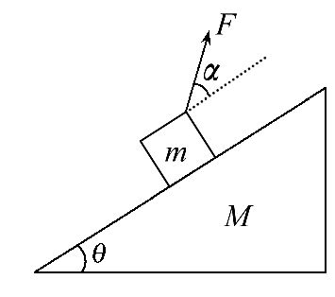

16、（10分）
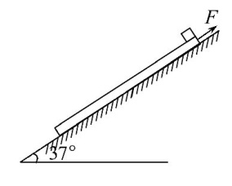

17、（13分）

